北京黄城根小学通州校区
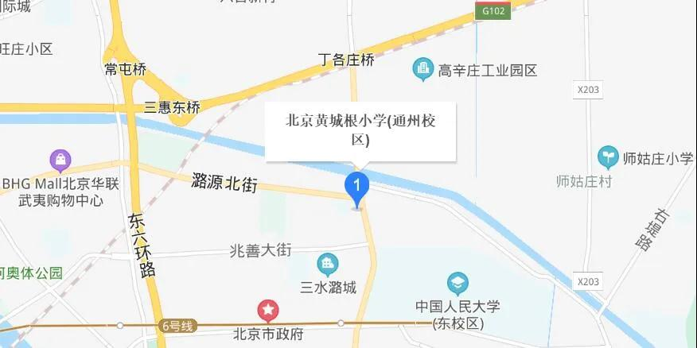

【分流入校】
请准考证尾号：0101—3220的考生，从学校南门入校（见下图）
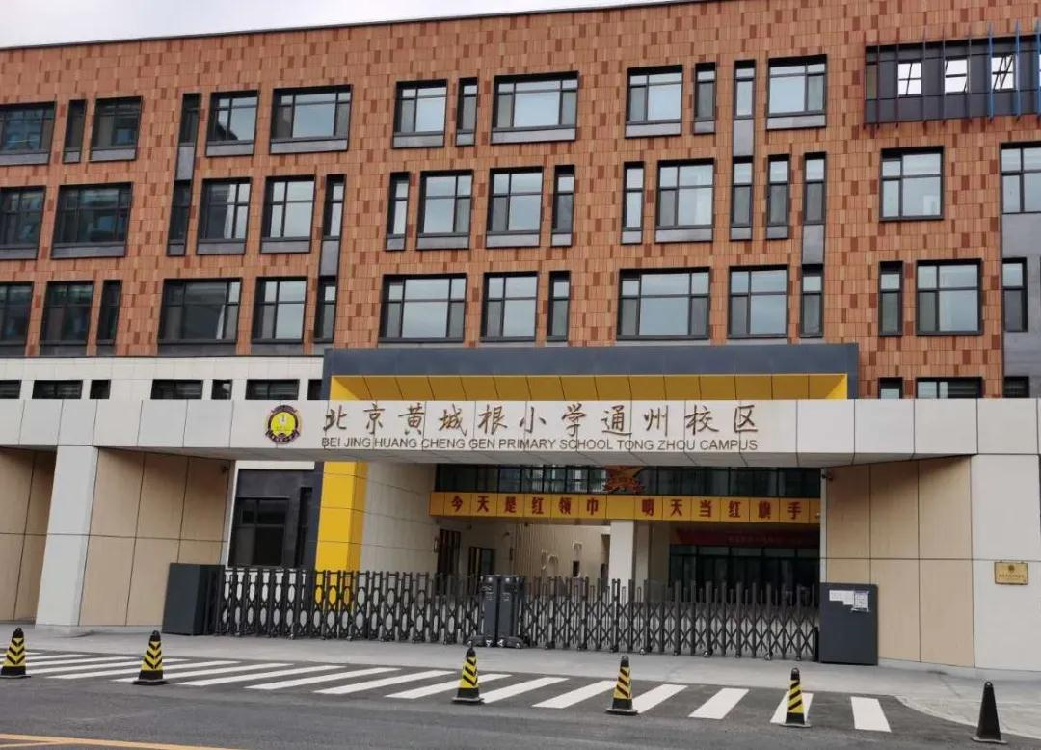

请准考证尾号：3301—5501的考生，从学校北门入校（见下图）
